【会议主题】：2024年软件测试与分析及机器学习国际学术会议（STAML 2024）
【会议英文官网】：STAML 2024 (ic-staml.org)
【会议中文官网】：https://web.vc-conf.com/
【会议时间】： 2024年4月12-14日
【一轮截稿时间】： 2024年2月12日
所有于一轮截稿时间之前投稿，后续通过审核并被大会录用的稿件享早鸟优惠：单篇立减400元！（不可叠加其它优惠）
【最终截稿时间】： 2024年3月29日
【最终注册时间】： 2024年4月5日
【会议地点】：中国·武汉
【检索类型】：Scopus、EI Compendex
- 会议简介：
本次会议围绕运用机器学习解决计算机科学领域诸如计算机安全、数据挖掘等方面的问题，以及软件检测与分析方面的创新方法。为全球高等院校、科学研究所、企事业单位的专家、教授、学者、工程师等提供一个分享专业经验，扩大专业网络，面对面交流新思想以及展示研究成果的国际学术平台，目的是为了探讨相关领域发展所面临的关键性挑战问题和研究方向，以期推动理论和技术在高校和企业的发展与应用，同时也为参会者建立业务或研究上的联络，以及寻找未来事业上的合作伙伴。

这将是一场具有国际性、开放性、创新性的盛会，所有的参会者均享有独特的展示机会和丰富的讨论空间。
- 征稿主题
（见excel表）
- 投稿方式
所有投递 STAML2024会议的稿件都必须经过2-3位组委会专家的严格审稿，最终所录用的论文将由出版社正式出版，见刊后由出版社提交会议论文集至Scopus、EI Compendex进行检索。
- 投稿须知：
◆论文不得少于4页。
◆会议论文模板下载→ 前往会议官网“资料下载”（Template）栏目下载。
◆会议仅接受全英稿件。
◆作者可通过CrossCheck, Turnitin或其他查询体统自费查重，否则由文章重复率引起的被拒稿将由作者自行承担责任，涉嫌抄袭的论文将不被出版。
◆会议采用在线方式进行投稿，详情请点击官网查询。

五、参会方式：（注：会议有Oral Presentation以及Poster环节）
1、作者参会：一篇录用文章允许一名作者免费参会；
2、主讲嘉宾：申请主题演讲，由组委会审核；
3、口头演讲：申请口头报告，时间为15分钟；
4、海报展示：申请海报展示，A1尺寸，彩色打印；
5、听众参会：不投稿仅参会，也可申请演讲及展示。
六、注册费用：
类别 | 注册费（人民币）
第一篇投稿（4-6页） | 3400RMB/篇
学生注册投稿（4-6页） | 3000RMB/篇
超页费（第7页起算） | 300RMB/页
仅参会不投稿 | 1200RMB/人
额外加购论文集 | 500元/本
注：
①每篇文章注册费含一个免费参会名额，作者参加会议无需额外缴费，其他作者或陪同人员可注册为听众 ；
②每篇文章注册费含一本纸质版会议论文集；
③多篇投稿可获优惠，详询会议秘书处；
④被录用且完成注册的论文，如因个人原因需申请撤稿，将扣除30%的手续费。

- 会议议程：
日期 | 时间 | 内容
2024年4月12日 | 09:00-17:00 | 注册签到
 | 18:00-19:00 | 欢迎晚宴
2024年4月13日 | 09:00-12:00 | 主题报告
 | 12:00-14:00 | 午餐时间
 | 14:00-18:00 | 口头报告
 | 18:00-19:30 | 晚宴
2024年4月14日 | 09:00-17:00 | 学术考察
- 大会秘书处 ：
联系邮箱：staml2024@outlook.com
联系电话：+86-13660240104（微信同号）
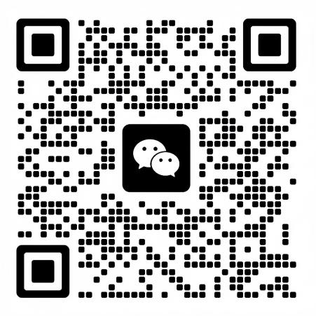

【Conference Theme】: The 2024 International Conference on Software Testing and Analysis and Machine Learning (STAML2024)

【Conference Date】:12-14, April,2024
【Conference Location】:Wuhan, China
【Conference website】: www.ic-staml2024.org
【Submission】: Scopus、EI Compendex

【About STAML 2024】：
The 2024 International Conference on Software Testing and Analysis and Machine Learning (STAML2024) will be held on 12-14, April 2024 in Wuhan, China. The meeting will be around software testing and analysis and machine learning, etc. The latest research achievements in the field of computers, from domestic and foreign institutions of higher learning, scientific research institutes, enterprises, and institutions of experts, professors, scholars, engineers, and others provide a shared professional experience, expand the professional network, face to face to new ideas and show the research results of the international platform. To discuss key challenges and research directions in this field, to promote the development and application of theories and technologies in this field in universities and enterprises, as well as establish business or research contacts and seek global partners for future undertakings.
The purpose of this conference is to provide an authoritative international exchange platform for researchers in related fields and to promote good academic exchanges among scholars in related fields. It also provides global partners to establish business and scientific cooperation around the world.

【Topic Of Solicitation】
We solicit original papers including but not limited to:
（见excel表）

【Registration Fee】
Categories | Registration Fee
Regular Registration(4-6 pages) | 490 USD/ paper；3400 CNY/ paper
Student Registration (4-6 pages) | 440 USD/ paper; 3000 CNY/ paper
Extra Pages(Begin at Page 7) | 50 USD/ extra page；300 CNY/ extra page
Attendees without a Submission | 180 USD/ person；1200 CNY/ person
Purchase Extra Proceedings | 75 USD/book；500 CNY/book

Notice：

1. One free ticket for attendance is included in each paper.

2. One free proceeding is included in each paper.

3. For multiple papers, discount is awarded, for details please contact the committee.

4. A cancelation cost of 30% is required, for cancelling in personal reason.

日期 | 时间 | 内容
April 12 2024 | 09:00-17:00 | Registration
 | 18:00-19:30 | Welcome Banquet
April 13 2024 | 09:00-12:00 | Keynote Speech
 | 12:00-14:00 | Lunch
 | 14:00-18:00 | Oral Presentation Session
 | 18:00-19:30 | Dinner Banquet
April 14 2024 | 09:00-17:00 | Academic Investigation

【Conference Agenda】

【Contact us】：
Email: staml2024@outlook.com
Phone: +86-13660240104
Wechat:13660240104
